Формирование хороших привычек у ребенка.
Воспитывая ребенка, родители не всегда уделяют необходимое внимание формированию у него привычек. А зря, ведь, как известно, избавиться от вредных привычек куда сложнее, чем сформировать хорошие.
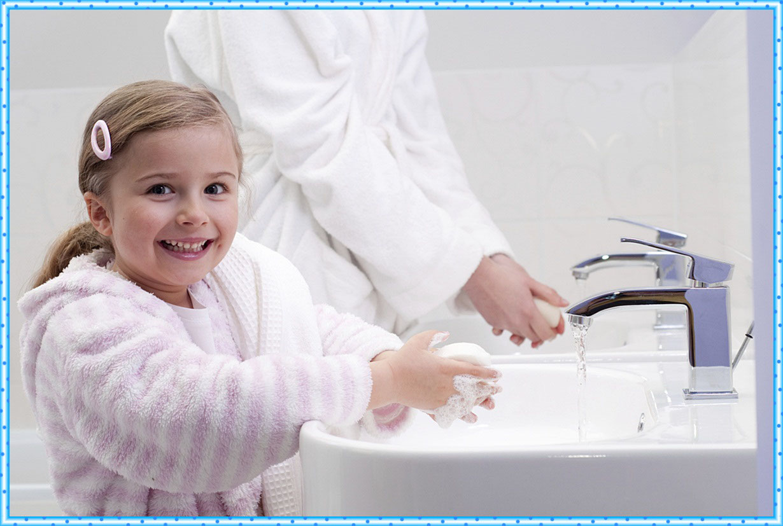
Как формируется привычка
Процесс формирования привычек имеет некоторые особенности. В основе любой привычки лежит навык. Показывайте, как правильно выполнять то или иное действие медленно, чтобы ребенок понимал каждую выполняемую операцию. Только научившись выполнять действие хорошо и быстро, ребенок может сформировать привычку. Приучение ребенка выполнять необходимые действия требует постоянного контроля со стороны взрослого, но этот контроль должен быть участливым и благожелательным.
Привычка возникает тогда, когда ребенок начинает осваивать новые действия. Например, ребенка научили заправлять постель. Научившись это делать самостоятельно, он или сразу, встав с кровати, заправит ее или отложит на потом, а может, вообще не станет ее застилать. В это время очень важно, чтобы действие повторилось несколько раз под присмотром взрослых – так сформируется хорошая привычка застелить постель сразу после сна.
Однако и хорошо усвоенный и выполненный несколько раз способ действия не позволяет говорить о формировании привычки как таковой. Ребенок должен получать удовольствие или от самого процесса выполнения какого-либо действия, или от его результата. Если ребенку нравится чтение книг перед сном, это вполне может стать его привычкой.
Похвала ребенку служит своеобразным стимулом поступить в следующий раз также. Поэтому каждый раз после выполнения действия, сформировать привычку выполнения которого вы стремитесь, не забывайте хвалить малыша. Постарайтесь, чтобы формирование хорошей привычки сопровождалось только положительными эмоциями. Для формирования хороших привычек у детей очень хорошо подходит игровая форма, интересные или поучительные истории, поручения.
Привычка мыть руки
Приучать малыша мыть руки нужно уже тогда, когда вы начинаете его прикармливать. В это время некоторые малыши уже начинают ползать, их руки соприкасаются с полом. Однако и малыша, руки которого, по вашему мнению, совершенно чистые, нужно приучать их мыть. Для мытья рук малыша можно найти интересные потешки, песенки, чтобы этот процесс ассоциировался у него с чем-то приятным. Главное не лениться и не забывать мыть руки малышу.
Подросшему малышу необходимо показать, как это делать правильно, чтобы это не выполнялось для галочки. Мыть руки также необходимо и после прогулки на улице. Важно объяснить ребенку, для чего нужно мыть руки. Осознание ребенком необходимости этого действия поможет сформировать эту хорошую привычку.
Привычка чистить зубы
Сформировать эту хорошую привычку крайне важно. Чем раньше начать чистить зубы малышу, тем более естественной будет восприниматься эта гигиеническая процедура.
Для того, чтобы у ребенка появилась эта привычка, научите его делать это правильно. Объяснить малышу, почему нужно чистить зубы можно в форме сказки – придумать историю о том, как зубная паста и щетка спасают его белые и красивые зубки от черных пятен. Кроме того, ребенок обязательно должен видеть, что и родители чистят зубы. Будьте примером своему ребенку.
Чтобы процесс чистки зубов был более увлекательным, уделите внимание покупке красивой зубной щетки. Ребенку обязательно она должна нравиться. Кроме того, у малыша может быть несколько зубных щеток, тогда каждый раз он может выбирать, какой пользоваться сегодня. Это будет и проявлением его самостоятельности, и своеобразной игрой.
Привычка делать утреннюю зарядку
Делать утреннюю зарядку – хорошая и полезная привычка ребенка. Сделайте это занятие интересным, и малышу оно обязательно понравится. Зарядка не должна быть долгой, ребенок должен взбодриться, а не устать после нее.
Дети отличаются большой подражательностью, поэтому делайте зарядку вместе. Кроме того, для малышей более эффективны упражнения, выполняемые совместно с мамой – вы можете покидать друг другу мяч, подержать веревку, через которую малыш должен перелезть. Для детей старшего возраста больший интерес представляет не сам процесс, а результат, которого он может добиться, например, как долго он сможет попрыгать на скакалке, сколько раз сможет ударить по мячу, не уронив его. Зная то, что движет вашим ребенком, вы можете организовать утреннюю зарядку так, чтобы ребенок получал от нее удовольствие, и как результат – сформируете хорошую привычку у ребенка.
Привычка складывать игрушки
Как только у малыша появились свои игрушки – определите для них место: у машинок свой гараж, полка для книг, шкафчик для мягких игрушек и так далее. Не важно, что пока малыш совсем маленький и даже физически не сможет убрать игрушки. Убирайте игрушки вместе, чтобы он видел, как это делается, рассказывая, что и куда нужно класть. Делать это надо регулярно, а не от случая к случаю. Ребенок должен понимать, что игрушки – это его ответственность. На детей постарше поучительно действует сказка «Федорино горе», ведь и от ребенка могут убежать его игрушки, если они будут лежать не на своих местах.
Начинать формировать хорошие привычки надо как можно раньше. Как только у ребенка сформировался навык, выполнения которого вы хотите сформировать в его привычку, начинайте следить за тем, чтобы ребенок выполнял это действие регулярно.
Привычка - осознанный навык, поэтому объясняйте ребенку, для чего нужно это делать и какой результат он может получить. Задача взрослых – сформировать привычку так, чтобы он выполнял действие, даже когда никого нет рядом. Конечно, будут промахи и ошибки - этого не избежать, но реагировать на них нужно правильно, чтобы не отбить у ребенка желание что-то делать.
Для того, чтобы привычка сформировалась, необходимо похвала и поддержка со стороны родителей, положительные эмоции. Если ребенок получает удовольствие от выполнения или результата того или иного действия, оно обязательно станет его хорошей привычкой.

